МИНИСТЕРСТВО НАУКИ И ВЫСШЕГО ОБРАЗОВАНИЯ РОССИЙСКОЙ ФЕДЕРАЦИИ

Федеральное государственное бюджетное образовательное учреждение высшего образования

**«КУБАНСКИЙ ГОСУДАРСТВЕННЫЙ УНИВЕРСИТЕТ»**

**(ФГБОУ ВО «КубГУ»)**

**Факультет компьютерных технологий и прикладной математики Кафедра прикладной математики**

**ОТЧЕТ**

**по дисциплине**

**«Методы оптимизации»**

Работу выполнил ________________________________________А. В. Истомин

Работу принял преподаватель Е. С. Троценко

Краснодар

2024

1. **Постановка задачи**

Пусть дана функция *f*(*x*), ограниченная снизу на множестве Rn и имеющая непрерывные частные производные во всех его точках.

Требуется найти локальный минимум функции  *f*(*x*) на множестве допустимых решений X = Rn, т.е. найти такую точку x* ϵ Rn , что $f\left(x^{*}\right)=\min_{x ϵ R^{n}}{f\left(x\right)}$, $f\left(x\right)∈С^{2}$.

Дана функция *f*(*x*) = ${8x}_{1}^{2}+x_{2}^{2}-x_{1}x_{2}+x_{1}$, требуется найти ее минимум методом Ньютона-Рафсона, $ε_{1}=0,001$, $ε_{2}=0,0015$, М=50, $x^{0}={(2;2)}^{т}$.

1. **Стратегия поиска**

Стратегия метода Ньютона-Рафсона состоит в построении последовательности точек $\{x^{k}\}$, k = 0,1,…, таких, что $f(x^{k+1}) < f(x^{k}),$ k = 0,1,… . Точки последовательности $\{x^{k}\}$, вычисляются по правилу

$$x^{k+1}= x^{k}-{t_{k}H}^{-1}(x^{k})∇f{(x}^{k}), k=0,1….,$$

где точка $х^{0}$ задается пользователем, а величина шага $t_{k}$ определяется из условия

$$φ\left(t_{k}\right)=f(x^{k}-{t_{k}H}^{-1}(x^{k})∇f{(x}^{k}))→\min_{t_{k}}{.}$$

Задача может решаться либо аналитически с использованием необходимого условия минимума $\frac{dφ}{dt_{k}}=0$ с последующей проверкой достаточного условия минимума $\frac{d^{2}φ}{d{t_{k}}^{2}}>0$, либо численно как задача

$$φ\left(t_{k}\right)→\min_{t_{k}ϵ\left[a,b\right]}{.}$$

Где интервал [a,b] задается пользователем.

Если функция $φ\left(t_{k}\right)$ достаточно сложна, то возможна ее замена полиномом $P\left(t_{k}\right)$ второй или третьей степени и тогда шаг $t_{k}$ может быть определен из условия $\frac{dP}{dt_{k}}=0$ при выполнении условия $\frac{d^{2}P}{d{t_{k}}^{2}}>0.$

При численном решении задачи определения величины шага степень близости найденного значения $t_{k }$ к оптимальному значению $t_{k}^{*}$, удовлетворяющему условиям $\frac{dφ}{dt_{k}}=0$, $\frac{d^{2}φ}{d{t_{k}}^{2}}>0$, зависит от задания интервала [a,b] и точности методов одномерной минимизации.

Построение последовательности $\{x^{k}\}$, k = 0,1,…, заканчивается в точке

$х^{*}$, для которой $\left\|∇f{(x}^{k})\right\|<ε_{1}$, где $ε_{1}$- заданное число, или, если $k≥M$, M-

предельное число итераций, или при двукратном одновременном выполнении неравенств $\left\|x^{k+1}-x^{k}\right\|<ε_{2}$, $\left|f(x^{k+1})-{f(x}^{k})\right|<ε_{2}$, где $ε_{2}$- малое положительное число. Вопрос о том, может ли точка $x^{k}$ рассматриваться как найденное приближение искомой точки локального минимума $x^{*}$, решается путем дополнительного исследования.

1. **Алгоритм**

**Шаг 1.** Задать $x^{0}$, $ε_{1}$ > 0, $ε_{2}$ > 0, предельное число итераций М. Найти градиент функции в произвольной точке $∇f\left(x\right)={(\frac{∂f\left(x\right)}{∂x_{1}},…,\frac{∂f\left(x\right)}{∂x_{n}})}^{T}$ и матрицу Гессе $H\left(x\right).$

**Шаг 2.** Положить k = 0.

**Шаг 3.** Вычислить $∇f{(x}^{k})$.

**Шаг 4.** Проверить выполнение критерия окончания $\left\|∇f{(x}^{k})\right\|≤ε_{1}$:

a) если критерий выполнен, то $x^{*}$ = $x^{k}$;

б) если критерий не выполнен, то перейти к шагу 5.

**Шаг 5.** Проверить выполнение неравенства k $≥$ М:

a) если неравенство выполнено, то $x^{*}$ = $x^{k}$;

б) если нет, то перейти к шагу 6.

**Шаг 6**. Вычислить матрицу $H\left(x^{k}\right).$

**Шаг 7.** Вычислить матрицу $H^{-1}\left(x^{k}\right).$

**Шаг 8.** Проверить выполнение условий $H^{-1}\left(x^{k}\right)>0;$

a) если условие выполняется, то найти $d^{k}=-H^{-1}\left(x^{k}\right)∇f{(x}^{k})$;

б) если нет, то положить $d^{k}=-∇f{(x}^{k})$.

**Шаг 9.** Определить $x^{k+1}=x^{k}+{t_{k }d}^{k}$.

**Шаг 10.** Найти шаг $t_{k}^{*}$ из условия $φ\left(t_{k}\right)=f(x^{k}+t_{k}d^{k})→\min_{t_{k}}{.}$

**Шаг 11.** Вычислить $x^{k+1}=x^{k}+{t_{k }d}^{k}.$

**Шаг 12.** Проверить выполнение условий

$\left\|x^{k+1}-x^{k}\right\|<ε_{2}$, $\left|f(x^{k+1})-{f(x}^{k})\right|<ε_{2}$:

a) если оба условия выполнены при текущем значении k и k = k - 1, то расчет окончен, $x^{*}$ = $x^{k+1}$;

б) если хотя бы одно из условий не выполнено, то положить k=k+1, перейти к шагу 3.

1. **Код программы**

Выполнен на языке программирования С++

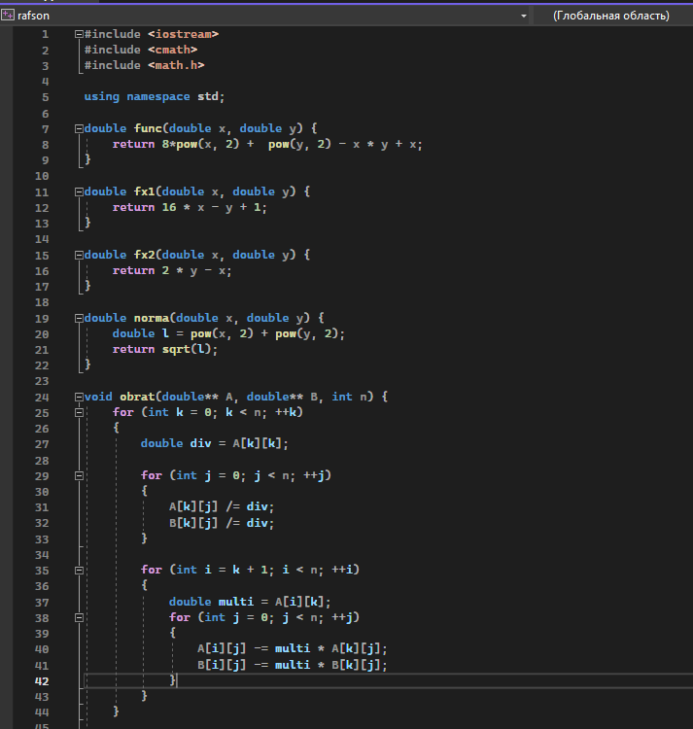

Рисунок 1 – Код программы

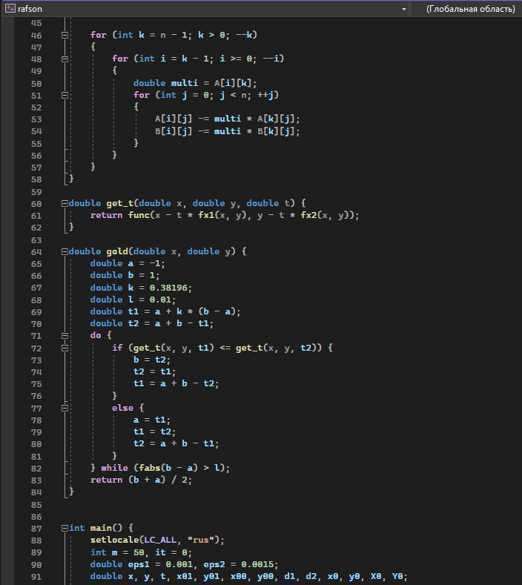

Рисунок 2 – Код программы

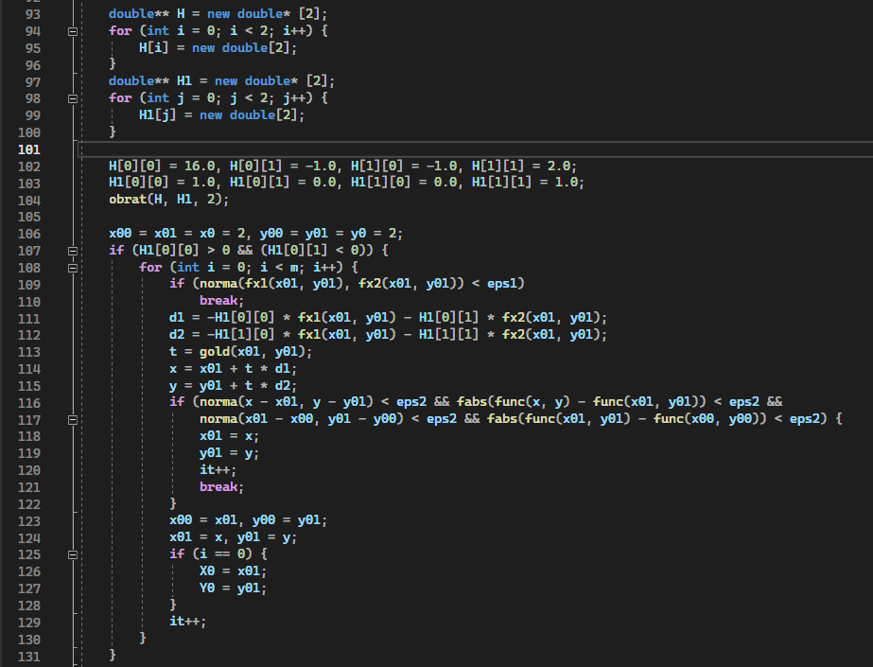

Рисунок 3 – Код программы

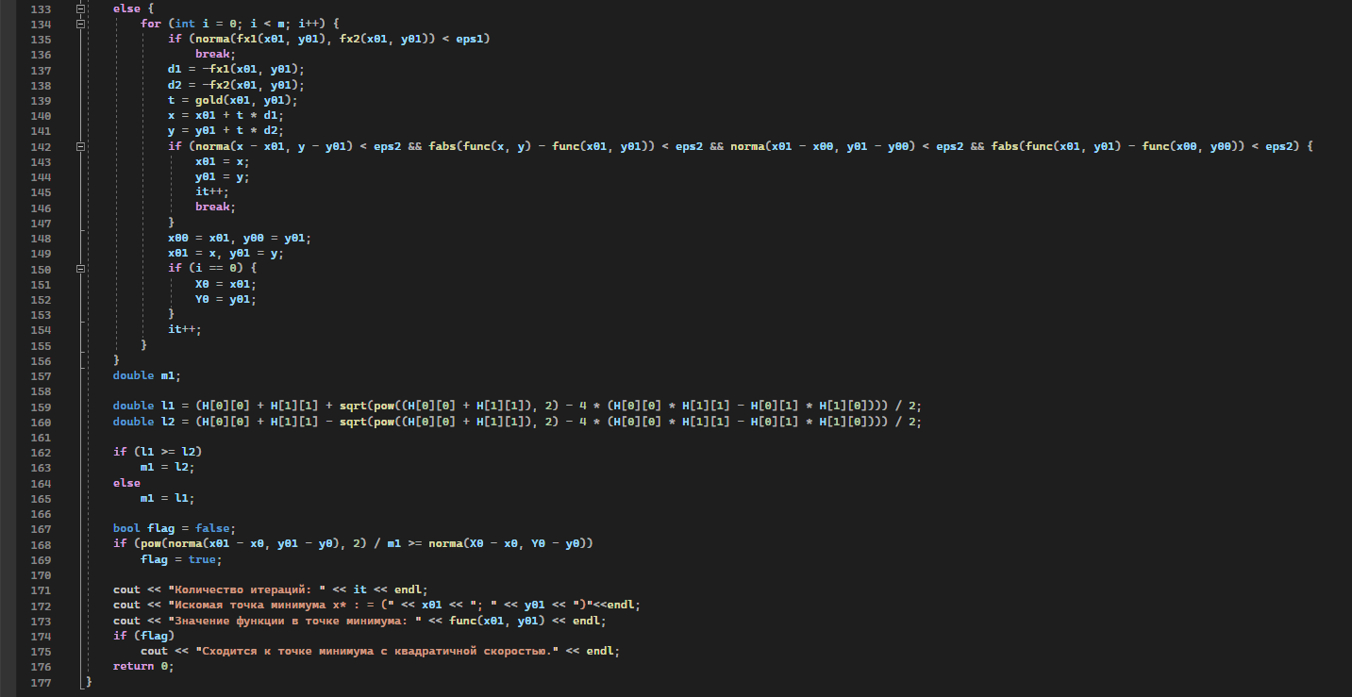

Рисунок 4 – Код программы

1. **Сходимость**

Пусть $f(x)$ дважды непрерывно дифференцируема сильно выпуклая функция с константой $l>0$ на $R^{n}$ и удовлетворяет условию

$$\left\|H\left(x\right)-H(y)\right\|≤L\left\|x-y\right\| ∀x,y ∈R^{n},$$

Тогда последовательность $\left\{x^{k}\right\}$ сходится независимо от выбора начальной точки $x^{0}$ к точке минимума $x^{*}$ с квадратичной скоростью

$0,993=\left\|x^{k+1}- x^{k}\right\| ≤ \frac{L}{m}{\left\|x^{k}- x^{*}\right\|}^{2}=1,131$,

где m – оценка наименьшего собственного значения матрицы Гёссе, равная 1,93; L=1.

1. **Вывод**



Рисунок 5 **–** Результат работы программы

Был изучен метод Ньютона-Рафсона для поиска локального минимума для функции ${f\left(x\right)=8x}_{1}^{2}+x_{2}^{2}-x_{1}x_{2}+x_{1}$ при $ε_{1}=0,001$, $ε_{2}=0,0015$, М=50, $x^{0}={(2;2)}^{T}$. В ходе работы была написана программа на языке программирования С++, которая реализует решение задачи на нахождение минимума функции методом Ньютона-Рафсона.

Найдена точка минимума $x^{*}= (-0,064632; -0,0304336),$ за определенное количество итераций (28). Значение функции в найденной точки минимума равно -0,0322544. Метод Ньютона-Рафсона находит точку минимума и значение функции в ней гораздо дольше, чем метод Ньютона и метод Флетчера-Ривса, из-за процесса вычисления переменной t. Количество итераций увеличилось из-за понижения $ε_{1}$ и $ε_{2}$ на два порядка.